证书编号：91500115MA7GN65C6T001Q
单位名称: 重庆新宙邦新材料有限公司
注册地址: 重庆市长寿区晏家街道化南八支路5号
法定代表人: 王希敏
生产经营场所地址: 重庆市长寿区晏家街道化南八支路5号
行业类别: 电子专用材料制造 |  | 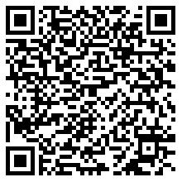
统一社会信用代码：91500115MA7GN65C6T
有效期限：自2024年10月16日至2029年10月15日止
发证机关： | （盖章）重庆市长寿区生态环境局
发证日期： | 2024年10月16日
中华人民共和国生态环境部监制 重庆市长寿区生态环境局印制

